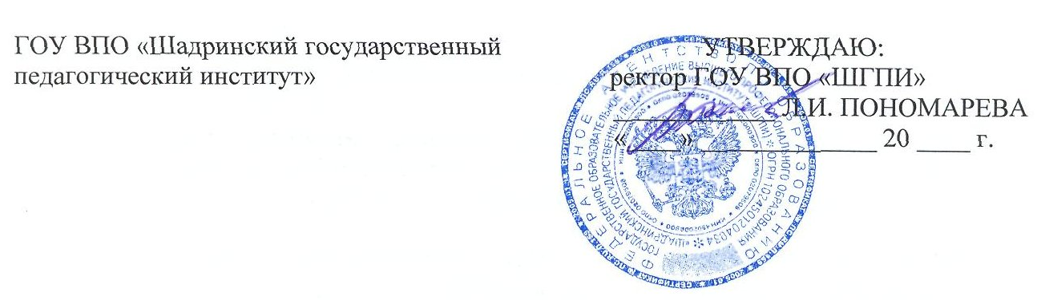

20 апреля 10

ДОЛЖНОСТНАЯ ИНСТРУКЦИЯ
ДЕКАНА ФАКУЛЬТЕТА

1. ОБЩИЕ ПОЛОЖЕНИЯ

  - Декан факультета относится к категории должностей профессорско-преподавательского состава.
  - На должность декана факультета назначается лицо, имеющее высшее профессиональное образование, стаж научной или научно-педагогической работы не менее 5 лет, наличие ученой степени или ученого звания.
  - Декан факультета должен знать:
- законы и иные нормативные акты Российской Федерации по вопросам высшего профессионального образования;
- государственные образовательные стандарты высшего профессионального образования;
- теорию и методы управления образовательными системами;
- порядок составления учебных планов;
- правила ведения документации по учебной работе;
- основы педагогики, физиологии, психологии;
- методику профессионального обучения;
- технологию организации методической, научно-методической, научно-исследовательской работы;
- современные формы и методы обучения и воспитания;
- методы и способы использования образовательных технологий, в т.ч. дистанционных;
- основные методы поиска, сбора, хранения, обработки, предоставления, распространения информации, необходимой для осуществления научно-исследовательской деятельности;
- правила и порядок представления обучающихся (студентов) к государственным и именным стипендиям;
- нормативные документы, регламентирующие статус научных, педагогических и руководящих работников образовательных учреждений высшего профессионального образования;
- особенности регулирования труда педагогических работников;
- основы управления персоналом, проектами;
- основы административного, трудового законодательства;
- Устав института, Правила внутреннего распорядка и другие локальные нормативные акты учреждения;
- правила по охране труда и пожарной безопасности.

2. ДОЛЖНОСТНЫЕ ОБЯЗАННОСТИ

  - Разрабатывает стратегию развития факультета, обеспечивает систематическое взаимодействие с работодателями, органами государственной и исполнительной власти, органами управления образованием, организациями, учреждениями, предприятиями.
  - Изучает рынок образовательных услуг и рынок труда по направлениям (специальностям) подготовки специалистов на факультете, обеспечивает учет требований рынка труда в образовательном процессе на факультете.
  - Руководит учебной, методической, воспитательной и научной работой на факультете.
  - Возглавляет работу по созданию и реализации на практике профессиональных образовательных программ, учебных планов, программ учебных курсов.
  - Организует работу по созданию научно-методического и учебно-методического обеспечения учебно-воспитательного процесса.
  - Участвует в разработке системы качества подготовки специалистов.
  - Координирует деятельность заведующих кафедрами образовательного учреждения, обучающихся и аспирантов факультета.
  - Обеспечивает выполнение государственного образовательного стандарта.
  - Создает и читает авторские курсы по дисциплинам, преподаваемым на факультете, в установленном образовательным учреждением порядке и объеме.
  - Представляет на утверждение руководству образовательного учреждения учебные планы и программы обучения студентов, программы курсов на факультете; тематику и программы дисциплин по выбору и факультативных предметов, темы дипломных и диссертационных работ.
  - Участвует в разработке штатного расписания факультета с учетом объема и форм выполняемых на факультете педагогической, учебно-воспитательной и других видов работ.
  - Организует и проводит профессионально-ориентационную работу и обеспечивает прием студентов на факультет, осуществляет руководство их профессиональной подготовкой.
  - Руководит работой по составлению расписания учебных занятий, приему экзаменов, зачетов, контролирует и обобщает их результаты.
  - Контролирует и регулирует организацию учебного процесса, учебных практикумов и иных видов практик; осуществляет координацию деятельности учебных и научных подразделений, входящих в состав факультета.
  - Организует контроль и анализ самостоятельной работы студентов, выполнение индивидуальных образовательных профессиональных программ.
  - Осуществляет перевод студентов с курса на курс, а также допуск их к экзаменационным сессиям.
  - Дает разрешение на досрочную сдачу и пересдачу курсовых экзаменов.
  - Принимает решение о допуске студентов к сдаче государственных экзаменов, к защите выпускной квалификационной работы.
  - Осуществляет работу в составе комиссии по итоговой государственной аттестации выпускников факультета, приемной комиссии факультета.
  - Представляет к зачислению, отчислению и восстановлению обучающихся студентов.
  - Назначает стипендии студентам факультета в соответствии с положением о стипендиальном обеспечении студентов.
  - Осуществляет общее руководство и координацию научно-исследовательской работы студентов, проводимой на кафедрах, в лабораториях, научных студенческих кружках, научных студенческих обществах.
  - Организует связь с выпускниками, изучение качества, изучение качества подготовки специалистов, выпускаемых факультетом.
  - Руководит работой по трудоустройству выпускников факультета.
  - Обеспечивает внедрение новых технологий обучения и контроля знаний студентов, обеспечивает в процессе их обучения внедрение дифференцированной и индивидуальной подготовки.
  - Возглавляет работу по формированию кадровой политики на факультете, осуществляет совместно с заведующими кафедрами подбор кадров профессорско-преподавательского состава, учебно-вспомогательного персонала, организует повышение их квалификации.
  - Организует и проводит учебно-методические межкафедральные совещания, семинары, научные и научно-методические совещания и конференции.
  - Руководит работой совета факультета, осуществляет разработку планов работы факультета, координацию их с планами работы образовательного учреждения, несет ответственность за их выполнение.
  - Руководит подготовкой заседаний ученого совета факультета.
  - Осуществляет общее руководство подготовкой учебников, учебных и учебно-методических пособий по предметам кафедр, входящих в состав факультета, координирует их рецензирование, организует издание учебно-методической литературы.
  - Участвует в учебной и научно-исследовательской работе факультета, обеспечивает выполнение научной работы и подготовку научно-педагогических кадров, отчитывается о своей работе перед ученым советом факультета по основным вопросам учебно-воспитательной, научно-исследовательской, научно-методической деятельности факультета.
  - Организует работу и осуществляет контроль над научно-методическим сотрудничеством кафедр с учебными заведениями, предприятиями и организациями.
  - Обеспечивает связь с однопрофильными образовательными учреждениями с целью совершенствования содержания, технологии и форм организации обучения студентов.
  - Организует составление и представление факультетом текущей и отчетной документации руководству образовательного учреждения, в органы управления образованием..
  - Проводит работу по укреплению и развитию материально-технической базы факультета.
  - Присутствует на учебных занятиях по выбору, а также при проведении экзаменов и зачетов.
  - Контролирует выполнение студентами и работниками факультета правил по охране труда и пожарной безопасности.

3. ПРАВА
Декан факультета имеет право:

3.1 Определять содержание учебных курсов в соответствии с государственными образовательными стандартами.
3.2 По согласованию с кафедрой определять педагогически оправданные методы и средства обучения, проведения научных исследований, наиболее полно отвечающие его индивидуальным особенностям и обеспечивающие высокое качество учебного и научного процесса.
3.3 Выбирать методы и средства проведения научных исследований, отвечающие мерам безопасности.
3.4 Избирать и быть избранным в Ученый совет института и его подразделений.
3.5 Участвовать в обсуждении и решении важнейших вопросов учебной, научной и производственной деятельности на собраниях, ученых советах института и факультетов и в других структурах института.
3.6 Запрашивать у руководителей структурных подразделений и иных специалистов информацию и документы, необходимые для выполнения своих должностных обязанностей.
3.7 Присутствовать на всех видах учебных занятий, а также при проведении экзаменов, зачетов.
3.8 Пользоваться бесплатно информационными фондами института, услугами учебных, научных, социально-бытовых, лечебных и других подразделений вуза.
3.9 На организационное и материально-техническое обеспечение свое профессиональной деятельности.
3.10 Публиковать научные и учебно-методические работы через издания института и вне института.
3.11 Обжаловать приказы и распоряжения администрации института в установленном законодательством порядке.

4. ОТВЕТСТВЕННОСТЬ

Декан факультета несет ответственность:

4.1 За ненадлежащее исполнение или неисполнение своих должностных обязанностей, предусмотренных настоящей должностной инструкцией, - в пределах, определенных действующим трудовым законодательством Российской Федерации.
4.2 За правонарушения, совершенные в процессе осуществления своей деятельности, - в пределах, определенных действующим административным, уголовным и гражданским законодательством Российской Федерации.
4.3 За причинение материального ущерба – в пределах, определенных действующим трудовым и гражданским законодательством Российской Федерации.

